目 录
1.需求分析 2
2.设计指导思想 2
3.设计依据 3
4.设计区域 3
5.优化建议 3
6.时间服务系统总体结构描述 4
6.1.主备 NTP 标准时间授时服务设备冗余智能倒换 4
6.2.NTP 标准时间授时服务设备 6
6.3.扩展应用方案 8
7.1.北斗 GPS 双模使用安装指南 10

1.需求分析
医院时钟系统主要为全医院的计算机系统及呼叫系统、BA 系统、手术室控制系统以及其它弱电子系统提供标准的时间源，为医嘱、考勤、财务中心、库房等关键部门都可以获得精确、统一标准时间；为护士站的工作人员对特护病人，重症观察患者、医生提供及时、精确的护理时间参考，从而使整个医院提供了标准的时间，保证了整个医院准时、安全正常运行。
系统构成:
采用终端设备管理软件、GPS/北斗母钟NTP时间服务设备构成，给医院的各个重要地方提供时间信息。因此,在医院内重要区域提供一套可靠、经济和有效，能够提供一个统一的、标准的全院时间的子母钟系统对医院的数字化管理和医院各部门的统一协调意义重大。

2.设计指导思想
选用的时钟系统在设计中需要做到以下几点：
1)认真贯彻执行国家已颁布实施的有关“规范”、“标准”，使设计不偏离规范化和标准化的轨道，从而保证设计的水平和质量。
2)在满足功能需求的前提下努力降低工程造价和维护费用。
3)系统设计应本着“可靠、实用、先进、经济”的原则进行。
4)系统操作简便、可靠，便于扩展和维护，软件具有提升能力。
5)系统满足现场条件和环境，有较强的抗高温、高湿、台风、电磁干扰能力和防雷、防雨、防尘能力。

3.设计依据
时钟系统的实施必须遵循国家有关技术标准，并结合应用场所的特殊功能要求来进行，经深入调研而形成的，其具体设计依据如下：
电气装置安装工程施工及验收规范GBJ/232-92
设备可靠性试验规范GB50807-86
电磁兼容试验和测试技术GB/T17626-1998
计时仪器外观件涂饰通用技术条件和钟金属外观件漆ZBY 11011-86
欧广联时间码标准（SMPTE/EUB）
电磁兼容标准《工业环境中发射标准》IEC61000—6—2电磁兼容标准《工业环境中抗扰度》IEC61000—6—4
《民用建筑电气设计规范》（JGJ/T 16—92）
中华人民共和国行业标准QB—1038 1042—91
设备及配件符合各行业相关标准和有关国家标准。
符合业主需要及领导的相关要求。

4.设计区域
重要地区应包括以下地方，但不仅限于以下地方：
信息机房

5.优化建议
NTP标准时间授时服务设备与网络交换机中心、网络交换机中心与子钟采用网络连接。网络有如下优点：
1、采用主备NTP标准时间授时服务设备。
2、控制计算机可以通过NTP标准时间授时服务设备网口校时。
现场设备网的选择：
在单个区域内，有可能由 RS485、以太网、WIFI等网络构建设备网，构建网络灵活，总体成本较低，满足实时性的要求，且应用可靠，维护方便；
3、以太网是国际上应用最广泛的通信方式之一，被广泛应用于大楼里基本通信建设，由于以太网在建楼时，已经建设好，可以正常使用。
优点：可靠性高，可以支持硬件节点的即插即用；
适用范围：可适用于节点数目很多，传输距离在 10公里以内，安全性要求高的场合。

6.时间服务系统总体结构描述

6.1.主备 NTP 标准时间授时服务设备冗余智能倒换
两台钟对外接口直接相连，通过专用主备串口连接通信电缆随时交换信息，在主设备出现故障的情况下，自动倒换到备用设备，倒换时间小于 5秒。冗余服务设备采用的是授时口监控方式，如果授时口输出有问题，自动切换。
医院时钟子系统采用集中控制与调整，同步传输分散显示的集散式控制方式，由北斗GPS天线及馈线、NTP时间服务设备组成。时钟系统中的中心NTP标准时间授时服务设备为双主机时钟装置，其中一个作为系统校时信号的主要来源，另一个作为整个时钟系统的热备份，以备紧急故障时自动启用。NTP标准时间授时服务设备显示板上可显示年、月、日、时、分、秒时间信息。NTP标准时间授时服务设备同时病房、多媒体、车辆停车管理系统、门禁系统、考勤系统、医生和护士个人手表、视频监控系统、办公电脑时间、大厅显示大屏等其他子系统的服务器提供标准时钟信号。弱电系统提供符合RS422/485或者IRIG-B标准的外部接口，所有外部接口具有隔离措施，外部接口的接口方式应得到相关弱电子系统集成商的认可。时钟系统网管用于管理时钟系统，实时监测NTP标准时间授时服务设备的工作状态。
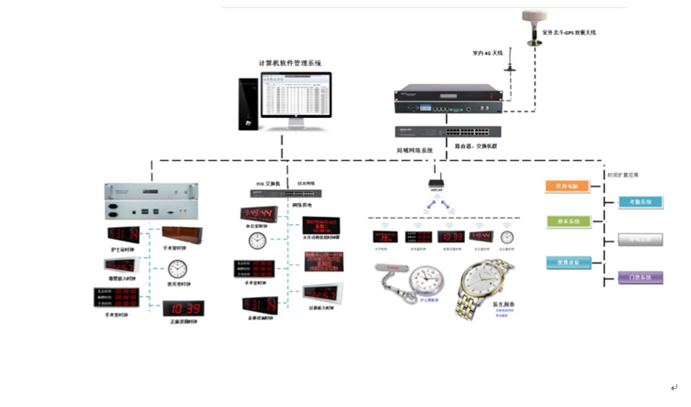
图1 子母钟系统

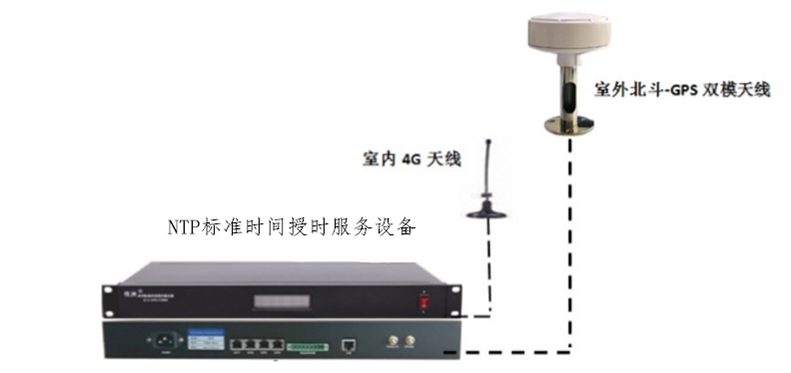
6.2.NTP 标准时间授时服务设备
NTP标准时间授时服务设备
1、GPS、北斗、CDMA三种信号源,根据信号的强度,可相互切换,需要提供中国科学院国家授时中心检测报告和国家专利。
2、真空荧光显示屏(VFD)，显示时钟源信息、信号强度、时间、日期及数据有效性；
3、4个相互独立的 10M/100M网口（每个端口具有独立的 MAC地址），可配置成不同网段；
4、内置 webServer,通过浏览器，可远程配置授时服务设备对外授时网络参数，及 NTP授时服务设备 IP参数，时间源选择，授时网口开关机控制等,并实时查询授时网口的工作状态；
5、可配置成二级网路标准时间服务系统，集成 TCP/IP网络协议，提供系统管理软件集中管理功能，可为管理软件提供时间源状态信息，包括信号强度、卫星信息），授时口工作状态，硬件配置等信息；
6、1路 PPS输出，一路差分 B码输出，一路 TTL B码输出，这几种输出控制都需要通过浏览器远程配置使用；
7、内置温补晶振，在无时间源的状态下，一年内时间误差不低于 1秒钟；
8、秒服务能力 8000次；可为时钟和计算机进行授时服务；
9、平均无故障工作时间（MTBF）>310000小时；使用寿命>20年，正常使用无需维护；
10、内置网络隔离变压器；
11、符合 RFC2030（Simple Network Time Protocol (SNTP) Version 4），能向网络上的终端提供时间查询服务；
12、NTP服务设备后面有 8针配置端子接口，为 RS232、RS485、B码和 PPS信号输出，及双机冗余心跳接口；
13、支持双机冗余，一个网口作为授时网口，另一口作为监听网口；
14、电源供电：AC220V/300mA.。
15、工作温度 0～70℃；
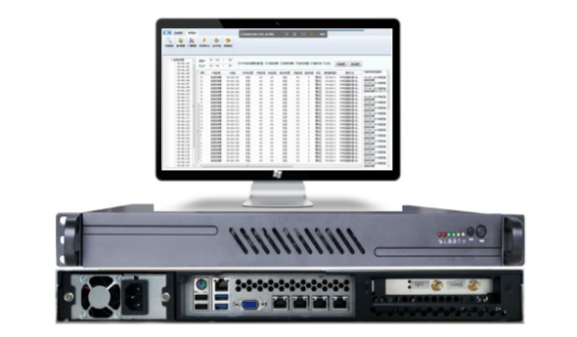
16、1.5KV 电磁隔离；
17、含 GPS/北斗双模天线，防雷，延长线 30米，带安装支架。
18、1U标准机箱。

6.3.扩展应用方案
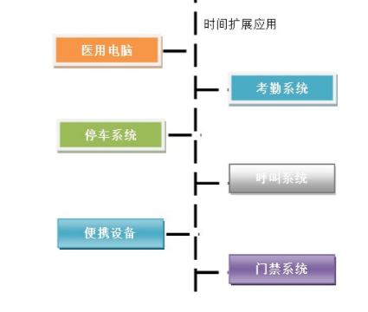
时间服务系统扩展应用方案
时间服务系统可以扩展应用到医生工作电脑、考勤系统、停车管理系统、门禁系统和多媒体教学设备，可通过软件或提供的配置方式实现网络内的不同点设备时间同步工作。
补充说明：
天线的安装：
为保证北斗GPS同步时钟能同时接收到四颗卫星信号,天线必须固定在对天空开阔的地点，在可能的情况下尽量将天线固定在楼顶上。使天线安装的位置所能看到的天空面积尽量大。如果安装位置不好，甚至有半边天空被楼房遮挡，可能会造成全天一些时间不能够"定位"。安装时先将天线安装在天线支架(附件)上;再将天线支架用膨胀螺栓固定在建筑物顶端。根据安装条件需要时可以使用支架弯角(附件)。然后从上到下布置天线的电缆线。天线电缆铺设时转弯半径不宜过小，穿孔时注意包好接头。天线电缆长度是根据天线增益严格设计的，不得剪断、延长、缩短或加装接头，否则将严重影响接收效果甚至收不到信号。
安装示意图：
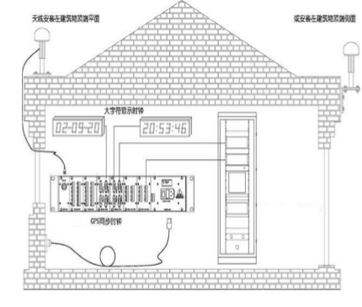

7.系统安装调试说明

7.1.北斗 GPS 双模使用安装指南
北斗 GPS双模的安装及使用说明：
1）北斗 GPS双模天线安装时其信号接收面应平行于地面，以达到最佳接收效果。同时应考虑周边环境
适当调整安装的角度。
2）北斗 GPS双模授时天线安装时应远离高压线及强电场、磁场等干扰源。
3）电缆线铺设时应远离高压线，电源线，电话线等。
4）电缆线长度多出时不要盘起，应拉直，以免产生电磁场引致信号衰减。
5）电缆线铺设时不应受力压迫。
6）天线的接头不要带电插拔，以免电路受损。

